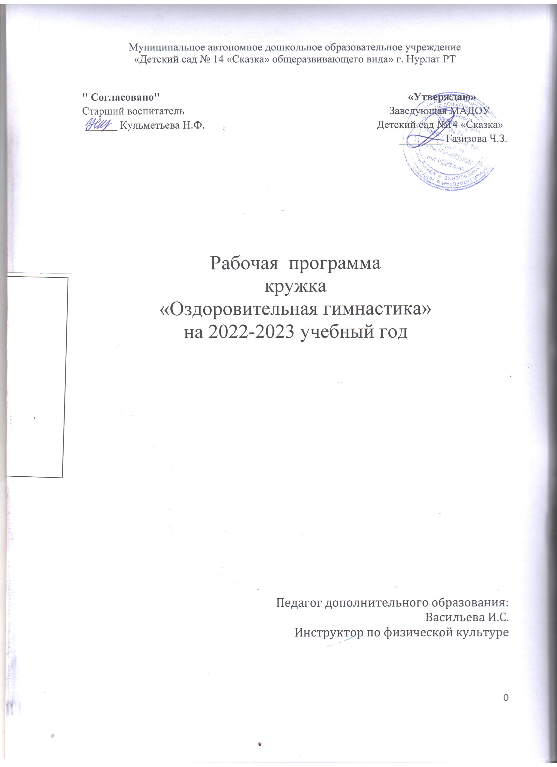
Содержание:
- Пояснительная записка
- Учебно - тематический план
- Содержание изучаемого курса рабочей программы
- Методическое обеспечение.
- Список используемой литературы.

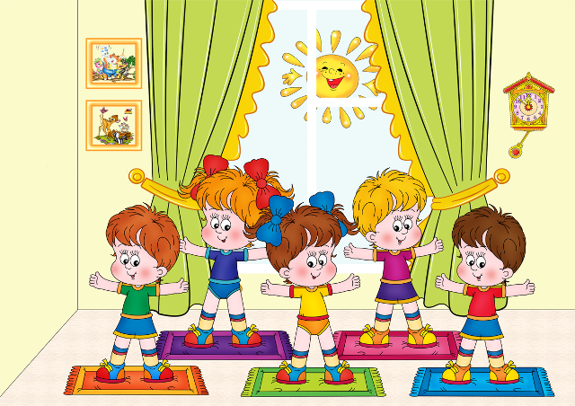

Пояснительная записка
Рабочая программа кружка «Оздоровительная гимнастика» разработана в силу особой актуальности проблемы сохранения здоровья детей, она отражает эффективные подходы к комплексному решению.
При организации рабочей программы решаются следующие задачи:
- создание условий для целесообразной двигательной деятельности детей;
-формирование представлений и занятий о пользе физическими упражнениями;
- развитие психических качеств: внимание, память, воображение;
-формирование интереса к активной двигательной деятельности, потребности в здоровом образе жизни;
-воспитание доброжелательности и контрактивности в отношениях со сверстниками.
Для обеспечения благоприятной психоэмоциональной обстановки необходимо соблюдать следующие условия:
- создавать мотивацию и интерес к предстоящему действию;
- использовать имитационные упражнения;
-использовать музыкальное сопровождение для эмоционального раскрепощения детей;
-использовать качественное, безопасное, нетрадиционное спортивное оборудование и инвентари, привлекающее внимание детей, вызывающее у них желание выполнять физические упражнения.
Применяющие в оздоровительной гимнастике физические упражнения, просты и доступны для выполнения, а проводимые в игровой форме, становятся более привлекательными, повышают эмоциональное состояние ребенка, его физические возможности.
В результате использования полезных (подвижных) игр, у детей формируются жизненно важные качества личности: инициатива, целенаправленность, ответственность, настойчивость в преодолении трудностей, быстрота реакции, координации движений, ловкости и т.д.
Направленность программы:
Программа кружка направлена на физическо- психическое развитие личности детей через оздоровительные игры- упражнения.
Актуальность программы:
В дошкольном возрасте необходимо приложить все усилия для того, чтобы здоровье детей не ухудшилось, а укрепить организм, развить физические данные ребенка, приобщить его к соблюдению здорового образа жизни.
Исходя из особенностей психического и физического развития детей в дошкольном возрасте, необходимо заложить основы здорового образа жизни, т.к. именно в этот период накапливаются яркие, образные, эмоциональные впечатления; закладывается фундамент правильного отношения к своему здоровью.
Цель:
-Снижение заболеваемости и укрепление здоровья.
-Создание устойчивости мотивации и потребности в сохранении своего здоровья.
Основные принципы:
- индивидуальный и дифференцированный подходы;
- систематичность проведения занятий;
- подбор доступных детям упражнений;
- соблюдение санитарно- гигиенических требований к оборудованию.
Формы организации занятий:
- Нетрадиционные;
- Подвижные игры- полезные игры;
- Эстафеты;
- Самостоятельные игровые занятия;
- Веселые тренинги.
Методы:
- гимнастический;
- игровой;
- словесный;
- наглядный.
Ожидаемые результаты:
1. Получение ребенком знания и представления о себе, своем здоровье и оздоровительной гимнастике позволят найти способы укрепления и сохранения здоровья;
2. Приобретенные навыки помогут осознанно выбрать здоровый образ жизни.
Формы проведения итогов реализации:
- Дни открытых дверей,
- итоговые занятия на родительских собраниях.

Работа по графику, утвержденному заведующей ДОУ, с нагрузкой по 1 занятию в неделю для каждой подгруппы детей. Занятия проводятся по 25- 30 минут с детьми 5-7 лет, срок реализации 2 года.

Учебно-тематический план старшей группы(5-6 лет)
Сентябрь
№ п/п | тема | часы
1 | «Найди свое место» | 1
2 | «У ребят порядок строгий» | 1
3 | «Мы здоровые ребятки» | 1
4 | «Велосипедисты» | 1

Октябрь
№ п/п | тема | часы
1 | «Найди свое место» | 1
2 | «У ребят порядок строгий» | 1
3 | «Мы здоровые ребятки» | 1
4 | «Велосипедисты» | 1
Ноябрь
№ п/п | тема | часы
1 | «Поиграем с носиком» | 1
2 | «Мой мяч» | 1
3 | «Поиграем с ручками» | 1
4 | «Танец сидя» | 1
Декабрь
№ п/п | тема | часы
1 | «Разноцветные шары» | 1
2 | «Добрый Дедушка Мороз» | 1
3 | «В лесу родилась елочка» | 1
4 | День открытых дверей для родителей. «От занятий физкультурой, будет стройная фигура». | 1

Январь
№ п/п | тема | часы
1 | «Ах, ладошки, вы ладошки» | 1
2 | «Низкий велосипед» | 1
3 | «Пошли пальчики гулять» | 1
4 | «Если весело живется» | 1

Февраль
№ п/п | тема | часы
1 | «В траве сидел кузнечик» | 1
2 | «Поиграем с ножками» | 1
3 | «Любопытная Варвара» | 1
4 | «Громко и тихо» | 1
Март
№ п/п | тема | часы
1 | «Волшебный цветок» | 1
2 | «Подари снежинку» | 1
3 | Будем спинку выпрямлять | 1
4 | Аромат цветов | 1

Апрель
№ п/п | тема | часы
1 | «Цветочная поляна» | 1
2 | День открытых дверей для родителей. «Вместе с мамой мы играем» | 1
3 | «Ручки, спинку укрепляем» | 1
4 | «В стройную фигуру превращаемся» | 1
Май
№ п/п | тема | часы
1 | «Веселый праздник» | 1
2 | «Игра, которая лечит» | 1
3 | К взлету все готовы! | 1
4 | Итог года. Родительское собрание «Здоровье ребенка в ваших руках» | 1
Итого: 72 часа
Учебно-тематический план для детей 6-7 лет
Сентябрь
№ п/п | тема | часы
1 | «Сейчас, друзья, в дорогу» | 1
2 | «Наша Земля велика, и очень красива она» | 1
3 | «Спасатели» | 1
4 | «Эхо» | 1

Октябрь
№ п/п | тема | часы
1 | «Сейчас, друзья, в дорогу» | 1
2 | «Наша Земля велика, и очень красива она» | 1
3 | «Спасатели» | 1
4 | «Тишина у пруда» | 1
Ноябрь
№ п/п | тема | часы
1 | «Зарядка» | 1
2 | «Пятнашки» | 1
3 | «Поиграем с носиком» | 1
4 | «Мы гибкие» | 1
Декабрь
№ п/п | тема | часы
1 | «Игры, которые лечат» | 1
2 | «Морская звезда» | 1
3 | «Глаз- алмаз» | 1
4 | День открытых дверей «От занятий физкультурой будет стройная фигура» | 1

Январь
№ п/п | тема | часы
1 | Правила для детей | 1
2 | «Помоги своему позвоночнику» | 1
3 | «Здоровые ножки» | 1
4 | «Кошечка» | 1
Февраль
№ п/п | тема | часы
1 | «Прямая спинка» | 1
2 | «Быстрая черепаха» | 1
3 | «Будем ножки укреплять» | 1
4 | «Тише, тише малыши» | 1
Март

№ п/п | тема | часы
1 | «Я здоровье свое сберегу» | 1
2 | День открытых дверей «Вместе с мамой весело шагать» | 1
3 | «Поиграем с носиком» | 1
4 | «Поиграем с ручками» | 1

Апрель
№ п/п | тема | часы
1 | «Ветерочек» | 1
2 | «Космонавты» | 1
3 | Гимнастика маленьких волшебников | 1
4 | «Поиграем с ушками» | 1

Май
№ п/п | тема | часы
1 | «С шарами на праздник» | 1
2 | «Мы сильные» | 1
3 | «Солнышко лучистое» | 1
4 | Итог года. Родительское собрание «Здоровье ребенка в Ваших руках» | 1
Итого: 72 часа

Содержание изучаемого курса рабочей программы:
Старшая группа
№ п/п | тема | Краткое описание
1 | «Найди свое место» | Беседа: О задачах на учебный год.  Общеразвивающие упражнения без предметов.  Музыкально - подвижная игра.  Упражнения для формирования правильной осанки.  Упражнения на гибкость: на гимнастической стенке.  Релаксация.
2 | «У ребят порядок строгий» | Беседа: «Детям об осанке».  Проверка осанки.  Строевые упражнения.  ОРУ без предметов.  Музыкально- подвижная игра.  Упражнения для формирования правильной осанки и профилактики плоскостопия  Упражнения на гибкость.  Релаксация.
3 | «Мы здоровые ребятки» | Строевые упражнения.  Общеразвивающие упражнения без предметов.  Упражнения для формирования правильной осанки и профилактики плоскостопия.  Упражнения на гибкость: на гимнастической стенке.  Упражнения от простуды, ангины.  Игровой самомассаж.
4 | «Велосипедисты» | Строевые упражнения.  ОРУ без предметов.  Музыкально- подвижная игра.  Комплексное развитие физических качеств.  Релаксация
5 | «Найди свое место» | Беседа: О правилах безопасности на занятиях.  Общеразвивающие упражнения без предметов.  Музыкально - подвижная игра.  Упражнения для формирования правильной осанки.  Упражнения на гибкость: на гимнастической стенке.  Релаксация.
6 | «У ребят порядок строгий» | Беседа: «Детям об осанке».  Проверка осанки.  Строевые упражнения.  ОРУ без предметов.  Музыкально- подвижная игра.  Упражнения для формирования правильной осанки и профилактики плоскостопия  Упражнения на гибкость.  Релаксация.
7 | «Мы здоровые ребятки» | Строевые упражнения.  Общеразвивающие упражнения без предметов.  Упражнения для формирования правильной осанки и профилактики плоскостопия.  Упражнения на гибкость: на гимнастической стенке.  Упражнения от простуды, ангины.  Игровой самомассаж.
8 | «Велосипедисты» | Строевые упражнения.  ОРУ без предметов.  Музыкально- подвижная игра.  Комплексное развитие физических качеств.  Релаксация
9 | «Поиграем с носиком» | Строевые упражнения.  ОРУ с гимнастическими палками.  Игровой массаж «Поиграем с носиком».  Упражнения от простуды, ангины, стресса.  Веселый тренинг «Качалочка».  Н.Р.К. «Мой мяч».
10 | «Мой мяч» | Строевые упражнения.  ОРУ с гимнастическими палками.  Игровой массаж «Поиграем с носиком».  Упражнения от простуды, ангины, стресса.  Веселый тренинг «Качалочка».  Н.Р.К. «Мой мяч».
11 | «Поиграем с ручками» | Игроритмика.  Строевые упражнения.  ОРУ с гимнастическими палками.  Игровой массаж «Поиграем с ручками».  Ритмический танец «Танец сидя».  Упражнения на расслабление мышц, на укрепление осанки.  Дыхательные упражнения.
12 | «Танец сидя» | Игроритмика.  Строевые упражнения.  ОРУ с гимнастическими палками.  Игровой массаж «Поиграем с ручками».  Ритмический танец «Танец сидя».  Упражнения на расслабление мышц, на укрепление осанки.  Дыхательные упражнения.
13 | «Разноцветные шары» | Беседа: «Помоги своему позвоночнику».  Комплекс упражнений для формирования правильной осанки №1.  Самостоятельные игры с воздушными шарами.  Релаксация.
14 | «Добрый Дедушка Мороз» | Беседа: «Помоги своему позвоночнику».  Комплекс упражнений для формирования правильной осанки №1.  Самостоятельные игры с воздушными шарами.  Релаксация.
15 | «В лесу родилась елочка» | Беседа: «Правила для детей».  Комплекс упражнений для формирования правильной осанки №1.  Самостоятельные игры с мячами, обручами.  Релаксация.
16 | День открытых дверей для родителей. «От занятий физкультурой, будет стройная фигура». | Беседа: «Правила для детей».  Комплекс упражнений для формирования правильной осанки №1.  Самостоятельные игры с мячами, обручами.  Релаксация.
17 | «Ах, ладошки, вы ладошки» | Строевые упражнения.  Комплекс упражнений для формирования правильной осанки №1.  Релаксация.
18 | «Низкий велосипед» | Строевые упражнения.  Комплекс упражнений для формирования правильной осанки №1.  Релаксация.
19 | «Пошли пальчики гулять» | Строевые упражнения «Быстро по местам».  ОРУ без предмета под музыку.  Ритмический танец «Если весело живется».  Пальчиковая гимнастика.  Веселый тренинг «Цапля».
20 | «Если весело живется» | Строевые упражнения «Быстро по местам».  ОРУ без предмета под музыку.  Ритмический танец «Если весело живется».  Пальчиковая гимнастика.  Веселый тренинг «Цапля».
21 | «Волшебный цветок» | Проверка осанки.  Строевые упражнения «У ребят порядок строгий».  Специальные упражнения при плоскостопии.  Ритмический танец «Волшебный цветок».  Комплексное развитие физических качеств.  Релаксация.
22 | «Подари снежинку» | Проверка осанки.  Строевые упражнения «У ребят порядок строгий».  Специальные упражнения при плоскостопии.  Ритмический танец «Волшебный цветок».  Комплексное развитие физических качеств.  Релаксация.
23 | Будем спинку выпрямлять | Строевые упражнения.  Комплекс упражнений для формирования правильной осанки №2.  Игра «Цветочная поляна».  Веселый тренинг «Стойкий оловянный солдатик».  Дыхательные упражнения.
24 | Аромат цветов | Строевые упражнения.  Комплекс ОРУ под музыку №2.  Упражнения игропластики на укрепление мышц живота и спины.  Игра «Цветочная поляна».  Веселый тренинг «Маленький мостик».
25 | «Цветочная поляна» | Ходьба по дорожкам «здоровья».  ОРУ с воздушными шарами.  Комплекс упражнений №2.  Акробатические упражнения.  Музыкально- подвижная игра «Цапля и лягушка».  Релаксация.
26 | День открытых дверей для родителей. «Вместе с мамой мы играем» | Ходьба по дорожкам «здоровья».  ОРУ с воздушными шарами.  Комплекс упражнений №2.  Акробатические упражнения.  Музыкально- подвижная игра «Цапля и лягушка».  Релаксация.
27 | «Ручки, спинку укрепляем» | ОРУ.  Дыхательная гимнастика.  Комплекс упражнений для формирования правильной осанки №2.  Игра «Комарики».  Релаксация.
28 | «В стройную фигуру превращаемся» | ОРУ.  Дыхательная гимнастика.  Комплекс упражнений для формирования правильной осанки №2.  Игра «Комарики».  Релаксация.
29 | «В траве сидел кузнечик» | ОРУ.  Закаливающее носовое дыхание.  Игровой массаж «Поиграем с ушками».  Ритмический танец.  Самостоятельные игры с воздушными шарами.  Веселый тренинг «Лодочка».
30 | «Поиграем с ножками» | ОРУ.  Игровой массаж «Поиграем с ножками».  Пальчиковая гимнастика «Пошли пальчики гулять».  Н.Р.К. «Перелет птиц».  Релаксация.
31 | «Любопытная Варвара» | Строевые упражнения.  Игроритмика.  Музыкально- подвижная игра.  Гимнастические упражнения.  Игровой самомассаж.
32 | «Громко и тихо» | Строевые упражнения.  Игроритмика.  Музыкально- подвижная игра.  Гимнастические упражнения.  Игровой самомассаж.
33 | «Веселый праздник» | Строевые упражнения.  Комплексное развитие физических качеств.  Звуковые игровые упражнения.  «Игра, которая лечит».  Релаксация.
34 | «Игра, которая лечит» | Строевые упражнения.  Комплексное развитие физических качеств.  Звуковые игровые упражнения.  «Игра, которая лечит».  Релаксация.
35 | К взлету все готовы! | Танцевально- ритмическая гимнастика «Марш».  Игровые упражнения:  «Кто быстрее»  «Поймай мяч».  Веселые эстафеты.  Самостоятельные игры с мячами.
36 | Итог года. Родительское собрание «Здоровье ребенка в ваших руках» | Танцевально- ритмическая гимнастика «Марш».  Игровые упражнения:  «Кто быстрее»  «Поймай мяч».  Веселые эстафеты.  Самостоятельные игры с мячами.
.
Содержание изучаемого курса рабочей
программы для детей 6-7 лет.
№ п/п | тема | Краткое описание
1 | «Сейчас, друзья, в дорогу» | Беседа: О задачах на учебный год.  Общеразвивающие упражнения без предметов.  Упражнения для формирования правильной осанки и профилактики плоскостопия.  Веселый тренинг.  Упражнения на выносливость.  Подвижная игра.  Релаксация.
2 | «Наша Земля велика, и очень красива она» | Беседа: О правилах безопасности на занятиях.  Общеразвивающие упражнения без предметов.  Упражнения для формирования правильной осанки и профилактики плоскостопия.  Веселый тренинг.  Упражнения на выносливость.  Подвижная игра.  Релаксация.
3 | «Спасатели» | Ходьба по ребристой доске.  Оздоровительный бег.  Упражнения на выносливость.  ОРУ С гимнастическими палками.  Упражнения от простуды, ангины, стресса.  Подвижная игра.  Релаксация.
4 | «Эхо» | Ходьба по ребристой доске.  Оздоровительный бег.  Упражнения на выносливость.  ОРУ С гимнастическими палками.  Упражнения от простуды, ангины, стресса.  Подвижная игра.  Релаксация.
5 | «Сейчас, друзья, в дорогу» | Общеразвивающие упражнения без предметов.  Упражнения для формирования правильной осанки и профилактики плоскостопия.  Веселый тренинг.  Упражнения на выносливость.  Подвижная игра.  Релаксация.
6 | «Наша Земля велика, и очень красива она» | Общеразвивающие упражнения без предметов.  Упражнения для формирования правильной осанки и профилактики плоскостопия.  Веселый тренинг.  Упражнения на выносливость.  Подвижная игра.  Релаксация.
7 | «Спасатели» | Ходьба по ребристой доске.  Оздоровительный бег.  Упражнения на выносливость.  ОРУ С гимнастическими палками.  Упражнения от простуды, ангины, стресса.  Подвижная игра.  Релаксация.
8 | «Тишина у пруда» | Ходьба по ребристой доске.  Оздоровительный бег.  Упражнения на выносливость.  ОРУ С гимнастическими палками.  Упражнения от простуды, ангины, стресса.  Подвижная игра.  Релаксация.
9 | «Зарядка» | Строевые упражнения.  Игроритмика.  Ритмический танец «Каравай».  Танцевально- ритмическая гимнастика «Зарядка».  Музыкально- подвижная игра «Пятнашки».  Веселый тренинг.  Релаксация
10 | «Пятнашки» | Строевые упражнения.  Игроритмика.  Ритмический танец «Каравай».  Танцевально- ритмическая гимнастика «Зарядка».  Музыкально- подвижная игра «Пятнашки».  Веселый тренинг.  Релаксация.
11 | «Поиграем с носиком» | Строевые упражнения.  Упражнения для глаз.  Игровой массаж «Поиграем с носиком».  Упражнения от простуды, ангины, стресса.  Упражнения на гибкость: на гимнастической стенке.  Релаксация.
12 | «Мы гибкие» | Строевые упражнения.  Упражнения для глаз.  Игровой массаж «Поиграем с носиком».  Упражнения от простуды, ангины, стресса.  Упражнения на гибкость: на гимнастической стенке.  Релаксация.
13 | «Игры, которые лечат» | Ходьба и бег под музыку.  Строевые упражнения.  ОРУ с ленточками.  Упражнения при плоскостопии.  «Игры, которые лечат».  Комплексное развитие физических качеств.  Веселый тренинг.  Релаксация.
14 | «Морская звезда» | Ходьба и бег под музыку.  Строевые упражнения.  ОРУ с ленточками.  Упражнения при плоскостопии.  «Игры, которые лечат».  Комплексное развитие физических качеств.  Веселый тренинг.  Релаксация.
15 | «Глаз- алмаз» | Ходьба.  Оздоровительный бег.  Строевые упражнения.  Упражнения для глаз.  Комплекс упражнений для формирования правильной осанки.  Веселый тренинг.  Малоподвижная игра.
16 | День открытых дверей «От занятий физкультурой будет стройная фигура» | Ходьба.  Оздоровительный бег.  Строевые упражнения.  Упражнения для глаз.  Комплекс упражнений для формирования правильной осанки.  Веселый тренинг.  Малоподвижная игра.
17 | Правила для детей | Беседа:  «Правила для детей».  «Помоги своему позвоночнику».  ОРУ без предметов.  Восточная гимнастика.  Веселый тренинг.  Лазание по канату.  Подвижная игра.  Дыхательные упражнения.
18 | «Помоги своему позвоночнику» | Беседа:  «Правила для детей».  «Помоги своему позвоночнику».  ОРУ без предметов.  Восточная гимнастика.  Веселый тренинг.  Лазание по канату.  Подвижная игра.  Дыхательные упражнения.
19 | «Здоровые ножки» | ОРУ в движении по кругу.  Ходьба по дорожкам «Здоровья».  Игровой самомассаж.  Комплекс упражнений для формирования правильной осанки.  Упражнения на расслабление мышц.  Дыхательные упражнения.
20 | «Кошечка» | ОРУ в движении по кругу.  Ходьба по дорожкам «Здоровья».  Игровой самомассаж.  Комплекс упражнений для формирования правильной осанки.  Упражнения на расслабление мышц.  Дыхательные упражнения.
21 | «Прямая спинка» | Строевые упражнения.  Музыкально- подвижная игра.  ОРУ с гимнастическими палками.  Акробатические упражнения.  Ритмический танец.  Релаксация.
22 | «Быстрая черепаха» | Строевые упражнения.  ОРУ с гимнастическими палками.  Комплексное развитие физических качеств.  Эстафеты для профилактики нарушения осанки.  Релаксация.
23 | «Будем ножки укреплять» | Ходьба по дорожкам «здоровья».  Комплекс упражнений для профилактики нарушения осанки.  Веселый тренинг.  Малоподвижная игра.  Релаксация.
24 | «Тише, тише малыши» | Ходьба по дорожкам «здоровья».  Комплекс упражнений для профилактики нарушения осанки.  Веселый тренинг.  Малоподвижная игра.  Релаксация.
25 | «Я здоровье свое сберегу» | Беседа: «Я здоровье свое сберегу».  ОРУ: ходьба, бег, прыжки.  Закаливающее носовое дыхание.  Игровой массаж «Поиграем с носиком».  Пальчиковая гимнастика.
26 | День открытых дверей «Вместе с мамой весело шагать» | Беседа: «Я здоровье свое сберегу».  ОРУ: ходьба, бег, прыжки.  Закаливающее носовое дыхание.  Игровой массаж «Поиграем с носиком».  Пальчиковая гимнастика.
27 | «Поиграем с носиком» | ОРУ.  Профилактика ОРЗ (комплекс точечного массажа).  Комплекс упражнений для профилактики нарушения осанки.  Игровой массаж: «Поиграем с ручками».  Комплексное развитие физических качеств.  Релаксация.
28 | «Поиграем с ручками» | ОРУ.  Профилактика ОРЗ (комплекс точечного массажа).  Комплекс упражнений для профилактики нарушения осанки.  Игровой массаж: «Поиграем с ручками».  Комплексное развитие физических качеств.  Релаксация.
29 | «Ветерочек» | Строевые упражнения.  Дыхательные упражнения.  Комплекс упражнений при плоскостопии.  Гимнастические упражнения.  Комплексное развитие физических качеств.  Малоподвижная игра.
30 | «Космонавты» | Строевые упражнения.  Дыхательные упражнения.  Комплекс упражнений при плоскостопии.  Гимнастические упражнения.  Комплексное развитие физических качеств.  Малоподвижная игра.
31 | Гимнастика маленьких волшебников | ОРУ.  Пальчиковая гимнастика.  Гимнастика маленьких волшебников.  Игровой массаж: «Поиграем с ушками».  Ритмический танец.  Подвижные игры по желанию детей.  Релаксация.
32 | «Поиграем с ушками» | ОРУ.  Пальчиковая гимнастика.  Гимнастика маленьких волшебников.  Игровой массаж: «Поиграем с ушками».  Ритмический танец.  Подвижные игры по желанию детей.  Релаксация.
33 | «С шарами на праздник» | Оздоровительный бег, ходьба.  ОРУ без предмета.  Музыкально- подвижная игра «Космонавты».  Упражнения игропластики на укрепление мышц живота и спины.  Упражнения для развития силы мышц рук и ног.  Игровой самомассаж.
34 | «Мы сильные» | Оздоровительный бег, ходьба.  ОРУ без предмета.  Музыкально- подвижная игра «Космонавты».  Упражнения игропластики на укрепление мышц живота и спины.  Упражнения для развития силы мышц рук и ног.  Игровой самомассаж.
35 | «Солнышко лучистое» | Строевые упражнения.  ОРУ с мячами – «ежиками».  Бег, прыжки.  Музыкально- подвижная игра «Карлики и великаны».  Ритмический танец «Солнышко лучистое».  Эстафеты с мячом для формирования правильной осанки.  Релаксация.
36 | Итог года. Родительское собрание «Здоровье ребенка в Ваших руках» | Строевые упражнения.  ОРУ с мячами – «ежиками».  Бег, прыжки.  Музыкально- подвижная игра «Карлики и великаны».  Ритмический танец «Солнышко лучистое».  Эстафеты с мячом для формирования правильной осанки.  Релаксация.

Методическое обеспечение:
- Игровые упражнения,
- Беседы,
- Выступление детей на родительских собраниях,
- На днях открытых дверей.
Оборудование и игровой материал:
-Гимнастические скамейки.
-Гимнастические палки.
-Гимнастическая стенка
-Снаряд «Батыр».
-Ребристые доски.
-Сухой бассейн.
-Дорожки «здоровья».
-Мячи разного размера.
-Мячи «ежики» разного размера.
-Воздушные шары.
-Теннисные шары и мячи.
-Полумаски .
-Канат, веревки.
-Обручи разного размера.
-Мешочки с песком, горохом.
-Ленточки, розочки из ленточек.
-Скакалки, гантели,кегли.
-Маты гимнастические.
-2 длинных мешка без дна.
-DVD проигрыватель. Диски.

Список используемой литературы
- О.В. Козырева “Лечебная гимнастика дошкольников”.- М., 2005г.
- А.С. Болотов “Физкультурное воспитание в системе коррекционно- развивающего обучения”.- М., 2003г.
- А.С. Галанов “Игры, которые лечат”.- М., 2003г.
- Л.Г. Горохова, Л.А. Обухова “Занятия физкультурой в ДОУ”.- М., 2005г.
- К.К. Утробина “Занимательная физкультура в детском саду для детей 3-7 лет”.- М., 2003г.
- Ж.Е.Фирилева, Е.Г.Сайкина “СА-ФИ-ДАНСЕ”(танцевально-игровая гимнастика для детей) С-П,2001г.

